NOMBRE: CARNÉ:

|  |  |  |  |  |  |  |  |
| --- | --- | --- | --- | --- | --- | --- | --- |
| **CENTRO UNIVERSITARIO DE QUETZALTENANGO** | | | | | | | |
| **ASIGNATURA** | | Base de datos I | | | | | |
| **CICLO** | 6to. | | | **FECHA** | **21/09/2021** | |  |
| **CÓDIGO DE ASIGNATURA** | | | 2690-027 | | | |  |
| **CATEDRÁTICO** | Ing. Iván Antonio de León Fuentes | | | | | |  |
| **SEMESTRE** | Segundo 2,021 | | | **SECCIÓN** | “A” | |  |
| **DURACIÓN DEL EXAMEN** | | | 4 días del 21/09/2021 al 24/09/2021 | | | |  |
| **CLASE DE EXAMEN**  (INDICAR DEBAJO DE LA CASILLA CON  UNA X QUE CLASE DE EXAMEN ES) | PRIMER  PARCIAL | | SEGUNDO  PARCIAL | FINAL | RECUPERACIÓN | | EXTRAORDINARIO |
|  | | **X** |  |  | |  |
| **NOTAS E INSTRUCCIONES**  Lea detenidamente cada tema o contenido del examen, responda de forma clara. Si se detecta que el examen ha sido copiado, este será anulado. | | | | | | **ESCALA DE PUNTUACIÓN**  **Y VALORACIÓN**  **20** | |

**Serie I. (Valor 10 pts.)**

Modelo Relacional: Se solicita que realice el MODELO RELACIONAL, del siguiente problema de base de datos.

**Problema:** Se les solicita que se realice el diseño de base de datos para una empresa que se dedica a vender tarjetas de consumo de servicios en línea como Netflix, Amazon, etc.

Los requerimientos del sistema son los siguientes.

1. Se necesita que se almacene la información de los usuarios, que usarán la plataforma, los datos que se van a almacenar son, nombre, dirección, correo electrónico, también el país al que pertenece.
2. Debemos tomar en cuenta que existen 3 tipos diferentes de usuarios, Preferencial, Normal, Oro. En algún momento podemos tener más tipos de usuario.
3. Se almacenará la información de la tarjeta de crédito, los datos necesarios son Número, Fecha de vencimiento, Nombre que aparece en la tarjeta. Debemos tomar en cuenta que el usuario puede dar de alta diferentes tarjetas de crédito. Y estas pueden ser de diferente marca, por ejemplo VISA, MASTERCARD, etc.
4. Se almacenarán los comercios, es decir el nombre del comercio, en este caso sería como Netflix, Amazon, etc.
5. Los comercios, pueden vender diferentes tarjetas, es decir, pueden haber tarjetas de $50, $20, $30, etc.
6. Debemos almacenar la información de la venta de las tarjetas, debemos tomar en cuenta que al momento de vender, se pueden adquirir varias tarjetas de diferentes comercios o del mismo comercio, y cada una de estas tarjetas tendrá el “CÓDIGO”, que es el que nos sirve al momento de querer usarla.
7. Debemos almacenar también las operaciones fallidas, es decir, cuando queremos comprar una tarjeta de servicio, pero por alguna razón falla la compra, debemos llevar ese registro.

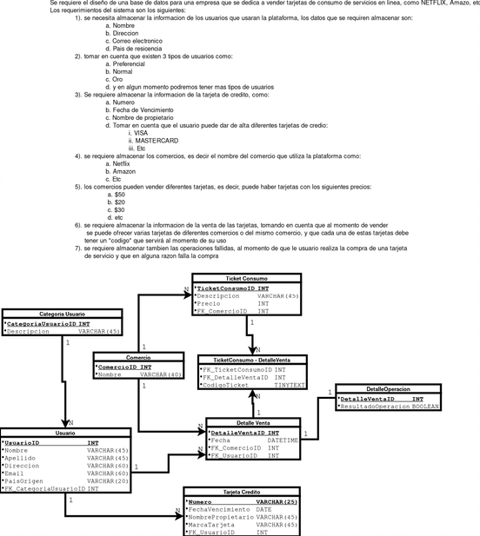

**Serie II. (Valor 10 pts.)**

Para esta serie, se va a utilizar el proyecto que se está desarrollando en el curso de base de datos, lo que se le solicita es lo siguiente.

1. **CONSULTAS (5 Puntos):** Se deben realizar las consultas para el problema de la serie I. Se debe mostrar captura de pantalla de las consultas realizadas.
   1. Debemos mostrar el total de usuarios que están en la plataforma, mostrando por tipo de usuario.
   2. Se debe mostrar la información de los usuarios, tipo de usuario y tarjetas que cada uno tiene.
   3. Mostrar la información de las ventas de la tienda.
   4. Mostrar el total de tarjetas vendidas, mostrándose por tarjeta. En un rango de fechas.
   5. Listar todas las operaciones fallidas. En un rango de fechas.
2. **CONSULTAS PROYECTO (5 Puntos)**
3. Adjuntar una captura de pantalla del modelo relacional de su proyecto.

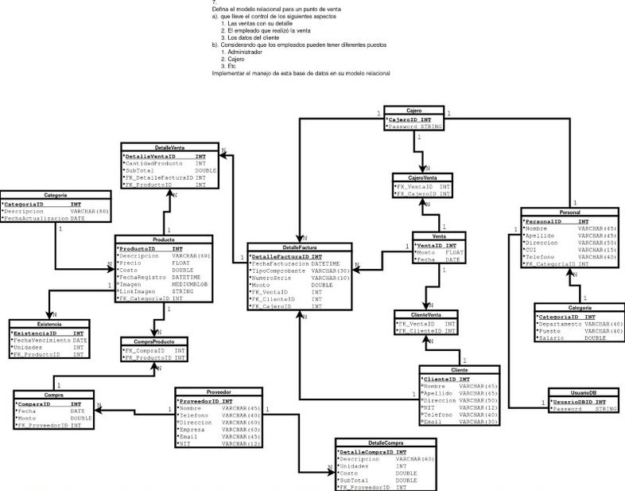

1. Ejemplificar
   1. El uso del Between en una consulta de su proyecto.

Para verificar la entrada de producto en una fecha determinada

* 1. El uso del Order By en una consulta de su proyecto.

Para ordenar los productos conforme a la fecha de vencimiento

* 1. El uso del Count en una consulta de su proyecto

Para contar la cantidad de productos en existencia

* 1. El uso del Sum en una consulta de su proyecto

Para sumar la cantidad de ventas realizado durante el día

* 1. El uso del Group By en una consulta de su proyecto

Para agrupar la cantidad de productos según su categoria